Начался прием заявок на туристическую премию «Путеводная звезда — 2023»
18.10.2023
Социальная информация
Подать заявку можно до 24 октября. Итоги конкурса подведут в декабре.
Начался прием заявок на соискание премии Правительства Москвы «Путеводная звезда — 2023». Она присуждается гастрономическим проектам, гостиницам, экскурсоводам и другим представителям отрасли, которые развивают столичный туризм. В этом году представлено 17 номинаций. Победителей 6 из них выберет экспертное жюри, еще 11 определят москвичи в проекте «Активный гражданин».
К участию приглашаются как индивидуальные предприниматели,
так и самозанятые.
Для участия в Премии необходимо заполнить форму на официальном сайте:
https://business.russpass.ru/projects-events/putevodnaya-zvezda?ysclid=lm7am23g8l45169918.
«Москва обладает огромным туристическим потенциалом: современной инфраструктурой, богатым культурным наследием, насыщенной событийной повесткой. Однако туризм и индустрия гостеприимства — это прежде всего люди. Настоящие профессионалы, которые любят город и делятся своей любовью с гостями. Сегодня мы объявляем начало приема заявок на премию, которая позволяет отметить огромный вклад представителей туристической отрасли в развитие ценностей столичного гостеприимства. Всех тех,
кто использует инновационные подходы в своей работе и ежедневно поддерживает образ Москвы как одного из международных туристических центров», — подчеркнула Алина Арутюнова, заместитель председателя столичного Комитета по туризму.
Премия «Путеводная звезда» пройдет в столице в 24-й раз. Экспертное жюри выберет лауреатов 6 номинаций, среди которых «Лучшая гостиница
“пять звезд”», «Лучшая гостиница “четыре звезды”», «Лучшая гостиница
“три звезды”», «Лучший конгресс-отель», «Московское гостеприимство: туроператор (лучший межрегиональный турпродукт)» и «Лучший клиентоориентированный отель».

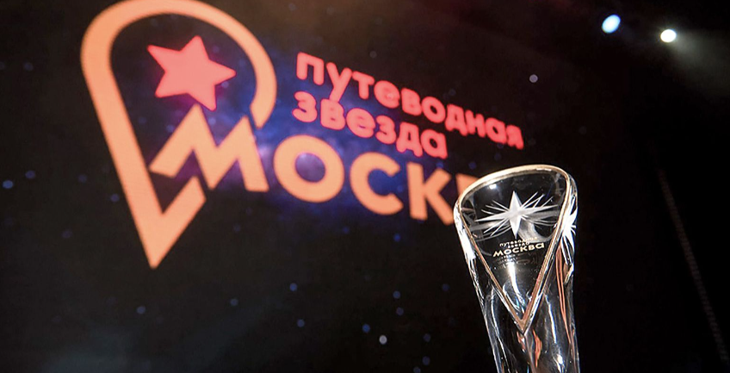
В этом году появилось несколько новых номинаций. В их числе «Лучший отель для семейного отдыха», «Лучший завтрак в отеле» и «Лучшая публикация о путешествиях по Москве». Новую почетную награду «Лучший клиентоориентированный отель» получит гостиница с особыми формами обслуживания, где созданы комфортные условия для иностранных гостей, например путешественников из стран Ближнего Востока, Индии или Китая.
Часть победителей определят горожане в проекте «Активный гражданин». Жители столицы выберут лучшие гастрономические проекты в номинациях «Московский завтрак», «Московская классика», «Модная гастрономия», «Лучшая московская кондитерская» и «Лучший завтрак в отеле». Здесь будут представлены как рестораны с необычными авторскими блюдами
и последними кулинарными трендами, так и заведения с традиционной русской кухней. Кроме того, москвичи проголосуют за лучшие СМИ
о туризме.
Отдельные награды предусмотрены для экскурсионных и культурно-досуговых проектов. В категории «Впечатления и гостеприимство» есть номинации «Московские впечатления: выставки», «Московские впечатления: для детей» и «Московские впечатления: экскурсии и развлечения».
Прием заявок завершится 24 октября в 18:00. После этого сформируют
шорт-лист претендентов, за одного из которых можно будет проголосовать
в проекте «Активный гражданин». Итоги конкурса подведут в декабре.
«Путеводная звезда» — это ежегодная премия Правительства Москвы
для представителей туристической отрасли. Впервые ее вручили в 1999 году.
Ссылка на новость на официальном сайте mos.ru:
https://www.mos.ru/news/item/130630073/

Адрес страницы: http://krasnoselsky.mos.ru/press-center/news/detail/11912315.html
Управа Красносельского района города Москвы

